Диаграмма прецедентов (UML)

Диаграмма прецедентов- также называют use-case diagram или диаграмма вариантов использования. Является исходным концептуальным представлением системы в процессе ее проектирования и разработки. Диаграмма вариантов использования содержит варианты использования системы, действия лиц и связи между ними. Она представляет собой граф, в вершинах которого расположены актеры и прецеденты. Связи между ними это разного вида отношения. Диаграмма прецедентов для системы бронирования номеров представлена на рисунке 1.

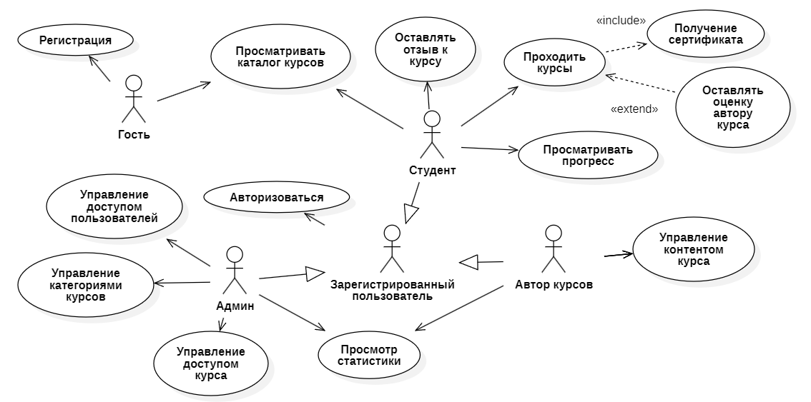

Рисунок 1- Диаграмма прецедентов

ER- диаграмма

процесс создания абстрактных представлений о реальном мире или предметной области. Это набор понятий, связей и ограничений, которые помогают описать и выяснить сущность и структуру Она служит основой для дальнейшего проектирования и реализации информационных систем. Концептуальная модель, ER-диаграмма представлена на рисунке 2.

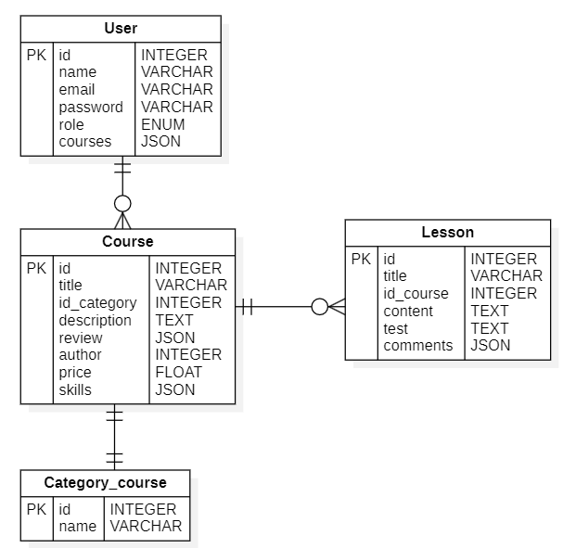

Рисунок 2- ER- диаграмма